S
Unión Internacional para la Protección de las Obtenciones Vegetales

Comité Técnico  Quincuagésima cuarta sesión  Ginebra, 29 y 30 de octubre de 2018 | TC/54/25  Original: Inglés  Fecha: 24 de julio de 2018
Cooperación en materia de examen
Documento preparado por la Oficina de la Unión
Descargo de responsabilidad: el presente documento no constituye un documento de política u orientación de la UPOV

RESUMEN

El propósito de este documento es presentar los resultados de un sondeo de la situación actual de los miembros de la Unión en lo relativo a la cooperación en materia de examen, como punto de partida para el debate sobre las posibilidades de facilitar la cooperación.

Se invita al TC a examinar los resultados del sondeo de la situación actual de los miembros de la Unión en lo relativo a la cooperación en materia de examen, expuestos en el Anexo del presente documento.

ANTECEDENTES

En su quincuagésima segunda sesión, celebrada en Ginebra del 14 al 16 de marzo de 2016, como resultado del “debate sobre los parámetros de calidad en el examen DHE” (punto 3 del orden del día), el Comité Técnico (TC) señaló que puede haber obstáculos para la cooperación en materia de examen, en particular en lo que concierne al intercambio de informes de exámenes DHE, y acordó continuar analizando la situación. El TC convino en que sería útil, como punto de partida para el debate, que la Oficina de la Unión realizara un sondeo sobre la situación actual de los miembros de la Unión e informara de los resultados al TC en su quincuagésima tercera sesión (véase el documento TC/52/29 Rev. “Informe revisado”, párrafo 207).

Encuesta sobre cooperación

El 18 de noviembre de 2016, se envió la Circular E-16/276 “Sondeo UPOV: Cooperación en materia de examen DHE” a las personas designadas de los miembros de la Unión ante el Consejo y el TC.

En su quincuagésima tercera sesión, celebrada en Ginebra del 3 al 5 de abril de 2017, el TC examinó el documento TC/53/20 y el informe verbal de la Oficina de la Unión en que se destacan los siguientes resultados del sondeo (véanse los párrafos 146 a 151 del documento TC/53/31 “Informe”):

- El 93% de los encuestados estaba muy seguro o bastante seguro de las opciones de las que dispone para cooperar (aunque se puntualizó que solo había respondido el 38% de los miembros de la UPOV).
- El 50% de los encuestados indicaron que el informe DHE sirve de base para la decisión relativa al examen DHE, sin necesidad de más información.
- El 30% de los encuestados consideró que medidas prácticas adicionales podrían facilitar el uso de informes DHE existentes.
- El 29% de los encuestados calificó de “nada fácil” la cooperación en el examen DHE.

La Oficina de la Unión informó que el Grupo de Trabajo sobre un Posible Sistema Internacional de Cooperación (WG-ISC) había comprendido que la aceptación de los informes DHE de cualquier miembro de la Unión es una cuestión a considerar.

El TC tomó nota de que había importantes aspectos políticos relativos a la cooperación en el examen DHE y convino en que se han de comunicar al WG-ISC los resultados del sondeo junto con una explicación de las dificultades, si así se solicita.

El TC convino en que se debe distribuir una nueva encuesta a fin de aumentar el número de miembros de la Unión que facilitan información. El TC convino en que la nueva encuesta debe basarse en las preguntas de la encuesta anterior, pero que es preciso acortarla fusionando algunas de las preguntas, teniendo en cuenta la información obtenida de la primera encuesta. El TC convino en que los resultados del nuevo sondeo se presenten al TC en su sesión de 2018.

El 24 de octubre de 2017, la Oficina de la Unión presentó una ponencia sobre “Los acuerdos de cooperación vigentes en materia de examen DHE y los resultados de la encuesta del TC sobre cooperación en materia de examen DHE”, durante la tercera reunión del Grupo de Trabajo sobre un Posible Sistema Internacional de Cooperación (UPOV/WG-ISC/3), que está disponible en el sitio web (véase el párrafo 5 del documento UPOV/WG-ISC/3/3 “Report” (Informe).

El TC también combino en que por medio del nuevo cuestionario se deben estudiar las causas de las dificultades para establecer una cooperación.

El TC tomó nota del informe del Japón relativo a sus nuevos procedimientos administrativos para facilitar el intercambio de informes de examen DHE entre el Japón y otros miembros de la UPOV, como consecuencia de los cuales los informes de examen DHE se proporcionarán gratis a los miembros de la UPOV con los que este país haya firmado un memorando de cooperación.

El 10 de agosto de 2017 se envió la Circular E-17/137 “Sondeo UPOV: Cooperación en materia de examen DHE” a las personas designadas de los miembros de la Unión ante el Consejo y el TC.

Resultados del sondeo

Se recibieron respuestas completas a la Circular E-17/137 de 55 miembros de la Unión, en concreto:

Alemania | España | Perú
Argentina | Francia | Polonia
Australia | Finlandia | Portugal
Austria | Hungría | Reino Unido
Belarús | Japón | República de Corea
Bolivia (Estado Plurinacional de) | Jordania | República de Moldova
Brasil | Kenya | República Unida de Tanzanía
Bulgaria | Israel | Rumania
Canadá | Italia | Serbia
Chile | Letonia | Sudáfrica
China | Lituania | Suecia
Colombia | Marruecos | Suiza
Costa Rica | México | Trinidad y Tabago
Dinamarca | Noruega | Túnez
Ecuador | Nueva Zelandia | Turquía
Eslovaquia | Organización Africana de la Propiedad Intelectual | Unión Europea
Eslovenia | Países Bajos | Uruguay
Estados Unidos de América | Panamá | Viet Nam
Estonia

Las respuestas a la encuesta se presentan en el anexo del presente documento.

Se invita al TC a examinar los resultados del sondeo de la situación actual de los miembros de la Unión en lo relativo a la cooperación en materia de examen, expuestos en el anexo del presente documento.

[Sigue el anexo]

Informe de los comentarios

Se enumeran todas las preguntas de la encuesta y se presentan todas las respuestas de texto libre a todas estas preguntas, si procede

Índice

Pregunta 1: * Miembro de la UPOV en nombre del cual responde a esta encuesta 2

Pregunta 2: * Nombre (obligatorio) 3

Pregunta 3: * Cargo (obligatorio) 3

Pregunta 4: * Organización (obligatorio) 3

Pregunta 5: * Correo electrónico (obligatorio) 3

Pregunta 6: * Aceptación: Soy consciente de que, a los efectos de la presente encuesta, se aplican las siguientes definiciones 3

Pregunta 7: La autoridad de su país/organización acepta informes DHE existentes de: 4

Pregunta 8: Si la autoridad de su país/organización acepta informes DHE existentes de otros miembros de la UPOV, ¿el informe DHE sirve de base para la decisión relativa al examen DHE, sin necesidad de más información? 6

Pregunta 9: Si la autoridad de su país/organización acepta informes DHE existentes de otros miembros de la UPOV, ¿las directrices de examen de la UPOV deben servir de base para el examen DHE? 7

Pregunta 10: La autoridad de su país/organización suministra informes DHE existentes a: 8

Pregunta 11: Si la autoridad de su país/organización suministra informes DHE existentes de otros miembros de la UPOV, ¿qué importe percibe por el informe DHE? 9

Pregunta 12: ¿La autoridad de su país/organización coopera con otros miembros de la UPOV para evitar que se efectúen exámenes DHE de la misma variedad por duplicado o en paralelo? 11

Pregunta 13: Si la autoridad de su país/organización coopera con otros miembros de la UPOV para evitar que se efectúen exámenes DHE de la misma variedad por duplicado o en paralelo, ¿las directrices de examen de la UPOV deben servir de base para el examen DHE? 13

Pregunta 14: Conforme a su experiencia, ¿resulta fácil organizar la cooperación en materia de examen DHE con otros miembros de la UPOV? 14

Pregunta 15: ¿Cuál(es) es (son) la(s) causa(s) principal(es) de la dificultad para organizar la cooperación en materia de examen DHE con otros miembros de la UPOV? 15

Pregunta 16: En lo que respecta a la autoridad de su país/organización, ¿es exhaustiva y exacta la información sobre cooperación en materia de examen DHE que figura en la base de datos GENIE?
a) taxones de los cuales la autoridad se ofrece a efectuar exámenes DHE en nombre de otras autoridades 17

Pregunta 17: En lo que respecta a la autoridad de su país/organización, ¿es exhaustiva y exacta la información sobre cooperación en materia de examen DHE que figura en la base de datos GENIE?
b) taxones de los cuales otras autoridades efectúan el examen DHE en nombre de la autoridad 18

Pregunta 18: En lo que respecta a la autoridad de su país/organización, ¿es exhaustiva y exacta la información sobre cooperación en materia de examen DHE que figura en la base de datos GENIE?
c) taxones de los cuales la autoridad suministra informes DHE existentes a otras autoridades 19

Pregunta 19: En lo que respecta a la autoridad de su país/organización, ¿es exhaustiva y exacta la información sobre cooperación en materia de examen DHE que figura en la base de datos GENIE?
d) taxones de los cuales la autoridad utiliza informes DHE existentes de otras autoridades 20

Pregunta 1:
* Miembro de la UPOV en nombre del cual responde a esta encuesta
(por orden alfabético de los nombres de los miembros en inglés)

Tabla de frecuencias
Miembros | Frecuencia absoluta | Frecuencia relativa | Frecuencia relativa  ajustada
Organización Africana de la Propiedad Intelectual (OAPI) | 1 | 1,79% | 1,79%
Argentina | 1 | 1,79% | 1,79%
Australia | 1 | 1,79% | 1,79%
Austria | 1 | 1,79% | 1,79%
Belarús | 1 | 1,79% | 1,79%
Bolivia (Estado Plurinacional de) | 1 | 1,79% | 1,79%
Brasil | 1 | 1,79% | 1,79%
Bulgaria | 1 | 1,79% | 1,79%
Canadá | 1 | 1,79% | 1,79%
Chile | 1 | 1,79% | 1,79%
China | 2∗ | 3,57% | 3,57%
Colombia | 1 | 1,79% | 1,79%
Costa Rica | 1 | 1,79% | 1,79%
Dinamarca | 1 | 1,79% | 1,79%
Ecuador | 1 | 1,79% | 1,79%
Estonia | 1 | 1,79% | 1,79%
Unión Europea | 1 | 1,79% | 1,79%
Finlandia | 1 | 1,79% | 1,79%
Francia | 1 | 1,79% | 1,79%
Alemania | 1 | 1,79% | 1,79%
Hungría | 1 | 1,79% | 1,79%
Israel | 1 | 1,79% | 1,79%
Italia | 1 | 1,79% | 1,79%
Japón | 1 | 1,79% | 1,79%
Jordania | 1 | 1,79% | 1,79%
Kenya | 1 | 1,79% | 1,79%
Letonia | 1 | 1,79% | 1,79%
Lituania | 1 | 1,79% | 1,79%
México | 1 | 1,79% | 1,79%
Marruecos | 1 | 1,79% | 1,79%
Países Bajos | 1 | 1,79% | 1,79%
Nueva Zelandia | 1 | 1,79% | 1,79%
Noruega | 1 | 1,79% | 1,79%
Panamá | 1 | 1,79% | 1,79%
Perú | 1 | 1,79% | 1,79%
Polonia | 1 | 1,79% | 1,79%
Portugal | 1 | 1,79% | 1,79%
República de Corea | 1 | 1,79% | 1,79%
República de Moldova | 1 | 1,79% | 1,79%
Rumania | 1 | 1,79% | 1,79%
Serbia | 1 | 1,79% | 1,79%
Eslovaquia | 1 | 1,79% | 1,79%
Eslovenia | 1 | 1,79% | 1,79%
Sudáfrica | 1 | 1,79% | 1,79%
España | 1 | 1,79% | 1,79%
Suecia | 1 | 1,79% | 1,79%
Suiza | 1 | 1,79% | 1,79%
Trinidad y Tabago | 1 | 1,79% | 1,79%
Túnez | 1 | 1,79% | 1,79%
Turquía | 1 | 1,79% | 1,79%
Reino Unido | 1 | 1,79% | 1,79%
República Unida de Tanzanía | 1 | 1,79% | 1,79%
Estados Unidos de América | 1 | 1,79% | 1,79%
Uruguay | 1 | 1,79% | 1,79%
Viet Nam | 1 | 1,79% | 1,79%
Respondieron en total: 56

Pregunta 2:
* Nombre

Pregunta 3:
* Cargo

Pregunta 4:
* Organización

Pregunta 5:
* Correo electrónico

Pregunta 6:
* Aceptación
Soy consciente de que, a los efectos de la presente encuesta, se aplican las siguientes definiciones: • Se entenderá por “informe DHE” la información contenida en la sección 6 “Informe de la UPOV sobre el examen técnico y formulario UPOV para la descripción de variedades” del documento TGP/5 “Experiencia y cooperación en el examen DHE” (véase http://www.upov.int/edocs/tgpdocs/es/tgp_5_section_6.pdf). • Se entenderá por “informe DHE existente” aquel informe DHE resultante de un examen DHE efectuado con anterioridad por un miembro de la UPOV.

Pregunta 7:
La autoridad de su país/organización acepta informes DHE existentes de:
Cualquier miembro de la UPOV
Algunos miembros de la UPOV
Ningún miembro de la UPOV
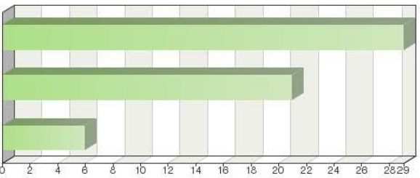

Tabla de frecuencias
Opciones | Frecuencia absoluta | Frecuencia relativa  ajustada | Frecuencia relativa ajustada
Cualquier miembro de la UPOV | 29 | 51,79% | 51,79%
Algunos miembros de la UPOV | 21 | 37,50% | 37,50%
Ningún miembro de la UPOV | 6 | 10,71% | 10,71%
Suma | 56 | 100% | 100%
Sin respuesta | 0 | 0% | -
Respondieron en total: 56

Comentarios

Suiza acepta los informes DHE de donde estén disponibles.
La OAPI compra informes aun cuando no tenga un acuerdo formal de cooperación con el centro en cuestión en el que se lleva a cabo el examen.
El informe DHE debe ser compatible con las directrices nacionales.
Por el momento no compramos informes DHE de otros miembros de la UPOV, pero es posible hacerlo según nuestra legislación nacional.
Solo de cultivos para los que tenemos escasos conocimientos técnicos especializados o infraestructura inadecuada.
Las condiciones medioambientales en las que se ha llevado a cabo el examen deben ser semejantes a las de Noruega.
Los informes se aceptan de manera casi automática en el contexto del control de calidad de las oficinas de examen de la Unión Europea (UE), llevado a cabo por la Oficina Comunitaria de Variedades Vegetales (OCVV). Fuera de este contexto, es posible aceptar informes de otros Estados miembros de la UPOV, aunque más complejo.
El Canadá acepta los informes del examen DHE de especies ornamentales y hortícolas de otros Estados miembros de la UPOV, cuando estos siguen las directrices de examen y los procedimientos o protocolos de examen de la UPOV.
Los informes proporcionados por países de la UE.
A la fecha se realizan todos los exámenes, principalmente porque se aplican para otros registros, como de certificación o de comerciales.
Lituania acepta informes DHE de los países de la UE.
Solo si el examen DHE proviene de una oficina facultada por la OCVV.
Preferiblemente del hemisferio norte (cultivos agrícolas).
A los efectos de incluir variedades en la lista, solo de los miembros incluidos en el régimen de equivalentes de la UE para conservadores.
En la actualidad, Sudáfrica acepta informes DHE existentes de alfalfa, papa/patata y crisantemo.
Hemos aceptado informes de examen DHE de: Japón, Francia, OCVV, Países Bajos y República de Corea.
Solo de especies de las que no realizamos nuestro propio examen DHE.
La OCVV encarga informes DHE a las oficinas de examen facultadas de su red. Si no es posible generar un informe DHE en su red, el artículo 27 del Reglamento N.º 874/2009 de la Comisión rige las condiciones del encargo de informes a países que no pertenecen a la UE.
OEVV acepta informes DHE de oficinas acreditadas por la Oficina Comunitaria de Variedades Vegetales (OCVV) y de la propia OCVV.

Pregunta 8:
Si la autoridad de su país/organización acepta informes DHE existentes de otros miembros de la UPOV, ¿el informe DHE sirve de base para la decisión relativa al examen DHE, sin necesidad de más información?
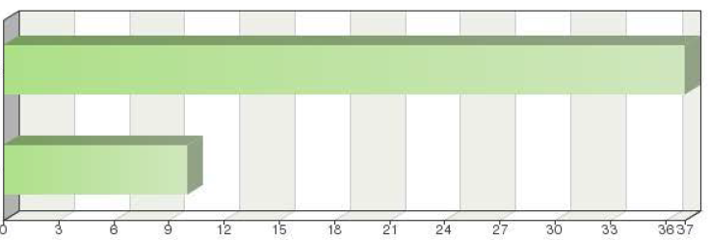
Sí
No

Tabla de frecuencias
Opciones | Frecuencia absoluta | Frecuencia relativa | Frecuencia relativa ajustada
Sí | 37 | 66,07% | 78,72%
No | 10 | 17,86% | 21,28%
Suma | 47 | 83,93% | 100%
Sin respuesta | 9 | 16,07%
Respondieron en total: 47

Comentarios

Se utiliza de base únicamente el informe. Es suficiente para tomar una decisión fundada.
Solo en una ocasión consultamos a la autoridad nos emitió [...] examen (CPVO) [...] la falta de la comparación entre la variedad propuesta y las variedades comúnmente conocidas. Sin embargo se nos informó que la comparación no se realizó por cuanto a ojos del experto la variedad candidata no era parecida a ninguna de la colección de referencia. Con esa respuesta explicando la situación se tomó la decisión.
En ciertos casos, además del informe del examen DHE, solicitamos igualmente una muestra de material vegetal para nuestra colección de referencia. En algunos casos excepcionales, es posible que se solicite información adicional (variedades de comparación empleadas, resultados brutos y observaciones y mediciones...).
Solo de cultivos para los que no se exige la certificación de la semilla y están en un sistema en que la cadena de valor es cerrada.
El informe DHE sirve de base para la decisión relativa pero se solicita más información, la cual es analizada detalladamente.
Con frecuencia es necesario formular más preguntas sobre las variedades de referencia empleadas para evaluar la distinción.
Se acuerdan los elementos técnicos y administrativos por adelantado.
El informe DHE debe ser el documento auténtico (original), firmado y el sellado por la autoridad oficial que lo expidió.
Los informes DHE de otros miembros de la UE se utilizan para tomar la decisión sobre la DHE.
Es posible que se hagan preguntas sobre factores ambientales que pueden tener efecto en la expresión, tales como la temperatura y la cantidad de luz solar, para ver si es necesario repetir el estudio en nuestras condiciones. Por ejemplo, ciertas condiciones de algunas directrices de examen no se corresponden con las que imperan en nuestro ámbito.
Algunas veces no se necesita más información, pero debe poder hacerse una descripción de la variedad que cumpla los requisitos para la publicación. En consecuencia, en la mayoría de los casos, se necesita más información.
En la mayoría de los casos. Si un informe es el primero de esa autoridad o el primero de esa especie, es posible que solicitemos más información a la autoridad o que se realice un pequeño ensayo nacional de cultivo.
Aceptamos los informes DHE de las oficinas de examen facultadas por la OCVV.
Solo puede ser la base de una decisión sobre la protección comunitaria de una obtención vegetal si el examen técnico lo ha llevado a cabo una autoridad que satisface los denominados “requisitos que ha de satisfacer una oficina encargada del examen”. Toda oficina que desee adquirir la condición de facultada para el examen de una determinada especie debe cumplir estos requisitos.
También se solicita muestra de material vegetal de la variedad.

Pregunta 9:
Si la autoridad de su país/organización acepta informes DHE existentes de otros miembros de la UPOV, ¿las directrices de examen de la UPOV deben servir de base para el examen DHE?
Sí
No
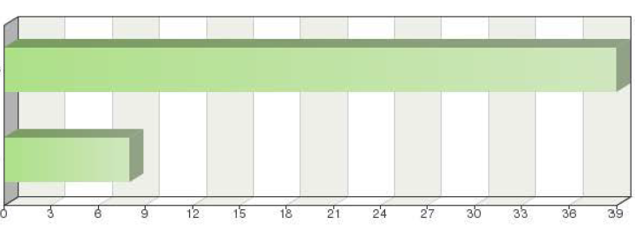

Tabla de frecuencias
Opciones | Frecuencia absoluta | Frecuencia relativa | Frecuencia relativa ajustada
Sí | 39 | 69,64% | 82,98%
No | 8 | 14,29% | 17,02%
Suma | 47 | 83,93% | 100%
Sin respuesta | 9 | 16,07%
Respondieron en total: 47

Comentarios

Por lo general, se cumple el requisito de [que el examen DHE se base en] las directrices de examen de la UPOV.
Pero es posible que no existan directrices de examen para todas las especies.
Consideramos que las directrices de UPOV permiten mantener armonizado el análisis a realizar, simplificando el entendimiento de la autoridad que recibe el examen.
Pero no es lo único: como miembro de la UE, otro fundamento para aceptar informes es el sistema de acreditación de la OCVV.
Habida cuenta de que nuestras directrices nacionales también se basan en las directrices de la UPOV.
Las directrices de examen de la UPOV armonizan el examen DHE entre sus Estados miembros.
También se aceptan las directrices de examen de la OCVV.
En ocasiones aceptamos informes de examen sin directrices de examen.
El requisito normal es que se cumplan los protocolos de la OCVV, que siguen muy estrechamente las directrices de examen de la UPOV.
Si no hay directrices de examen de la UPOV.
En el caso de la Oficina Comunitaria de Variedades Vegetales (OCVV) aceptamos los informes DHE basados en las directrices de los protocolos técnicos de la OCVV.
En el caso de especies para las que no hay protocolos de la OCVV.
También nos interesan los informes que van más allá de las directrices de examen de la UPOV. Algunas de las directrices de examen no recogen todas las formas de expresión y es posible que sea necesario reforzarlas mediante las directrices nacionales.
También de aquellos que no son miembros de la UPOV.
En general sí, pero no siempre. La legislación exige, por ejemplo, que el informe DHE sea “equivalente” a[l de] un examen llevado a cabo en Australia. Aunque no es frecuente, si no hay directrices de examen del cultivo, puede admitirse el examen si se determina que se realizó conforme a los principios TGP.
Si no existen directrices de examen de la UPOV, pueden admitirse directrices de examen nacionales.
Cuando existen protocolos de la OCVV, los informes deben realizarse conforme a ellos.
En caso de que no existan directrices de examen de la UPOV, también aceptamos informes DHE llevados a cabo según las directrices de examen nacionales.
La OCVV exige que el examen DHE se base en su protocolo técnico y, solo si no se dispone de ese protocolo, se acepta que se base en las directrices de examen de la UPOV; no obstante, el protocolo técnico de la OCVV deriva de las directrices de examen de la UPOV.

Pregunta 10:
La autoridad de su país/organización suministra informes DHE existentes a:
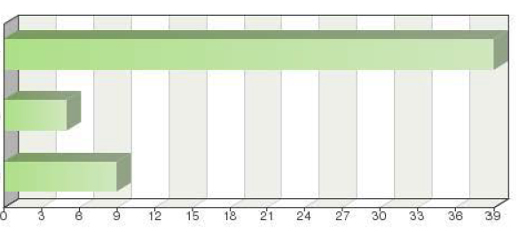

Cualquier miembro de la UPOV
Algunos miembros de la UPOV
Ningún miembro de la UPOV

Tabla de frecuencias
Opciones | Frecuencia absoluta | Frecuencia relativa | Frecuencia relativa  ajustada
Cualquier miembro de la UPOV | 39 | 69,64% | 73,58%
Algunos miembros de la UPOV | 5 | 8,93% | 9,43%
Ningún miembro de la UPOV | 9 | 10,07% | 16,98%
Suma | 53 | 94,64% | 100%
Sin respuesta | 3 | 5,36% | -
Respondieron en total: 53

Comentarios

Lo dejamos a criterio de la autoridad que ha realizado el examen.
No hay limitaciones. La autoridad responde a todas las solicitudes.
No poseemos mucha experiencia realizando exámenes de DHE, pero si en este momento alguna autoridad nos solicita un informe de DHE realizado por nosotros, así como recibimos los informes de cualquier institución, no tendríamos inconvenientes en suministrarlos a cualquier miembro de la UPOV.
Informes DHE de cultivos agrícolas.
Nuestra oficina carece de una cuenta bancaria para aceptar pagos desde fuera. Podemos proporcionar nuestros informes del examen DHE sin cargo de 11 países en virtud del memorando de cooperación.
Los informes se facilitan a cualquier miembro de la UPOV que esté preparado para aceptarlos.
El sistema de registro de variedades en México se basa en los informes técnicos que presentan los solicitantes, por lo que solo se puede suministrar aquellos que se hayan realizado por la autoridad. A la fecha solo se han realizado para Jatropha curcas l.
Es responsabilidad de los otros miembros decidir si quieren utilizar nuestros resultados.
Como autoridad no realizamos DHE en ningún cultivo, sin embargo podemos solicitar a alguna universidad local que realice el examen DHE.
Estamos dispuestos a hacerlo, aunque hasta ahora nunca hemos tenido la oportunidad.
Gratuitamente.
También los proporcionamos a países que no son miembros de la UPOV.
Sí, tanto si son miembros de la UPOV como si no lo son.

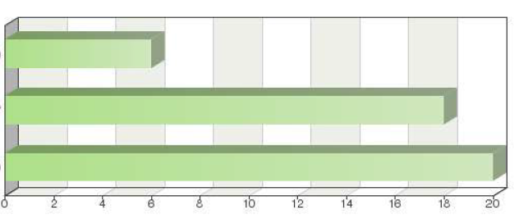
Pregunta 11:
Si la autoridad de su país/organización suministra informes DHE existentes a otros miembros de la UPOV, ¿qué importe percibe por el informe DHE?
Ninguno (gratuito)
350 francos suizos
Otro importe (sírvase especificar)

Tabla de frecuencias
Opciones | Frecuencia absoluta | Frecuencia relativa | Frecuencia relativa  ajustada
Ninguno (gratuito) | 6 | 10,71% | 13,64%
350 francos suizos | 18 | 32,14% | 40,91%
Otro importe (sírvase especificar) | 20 | 25,71% | 45,45%
Suma | 44 | 78,57% | 100%
Sin respuesta | 12 | 21,43% | -
Respondieron en total: 44

Otro importe (especificado)

250 dólares de EE. UU.
320 euros
El equivalente a 350 francos suizos, también lo utiliza la OCVV
240 euros
3,60 dólares de EE. UU. por página
240 euros
540 levas búlgaras
240 euros
250 dólares de EE. UU.
800,00 dólares de Trinidad y Tabago
Previo pago de 350 francos suizos por el solicitante, en el marco del memorando de entendimiento, o simplemente sin cargo.
Los gastos administrativos están incluidos en las tasas establecidas por la autoridad.
150 euros
220 euros
247,50 euros
320 euros

Comentarios

Según los documentos de la UPOV aprobados por los propios miembros.
Las tasas fijadas por la IEPI.
Si en este momento nos pidieran algún informe de DHE realizados por la autoridad competente peruana, no podríamos cobrar ninguna tasa por cuanto no está considerada en ninguna de nuestras normas.
El importe en euros se basa en 350 francos suizos.
El equivalente a 320 euros.
Proporcionamos gratuitamente informes DHE a los miembros de la UPOV que nos proporcionan informes DHE gratuitamente.
En virtud del MOC [memorando de cooperación].
El importe corresponde a 6.000 pesos argentinos, lo cual equivale a 350 francos suizos.
Existe un memorandum de cooperación entre la autoridad mexicana y la autoridad de Japón, para el intercambio de informes DHE sin costo.
Proporcionamos informes a otros miembros. Los informes de otros miembros no se facilitan a terceros miembros. Es probable que haya un error en la pregunta. La tasa de encargo puede variar debido al tipo de cambio con el euro.
El cálculo de la tasa del informe DHE se basa en 350 francos suizos al determinar la tarifa nacional.
El costo de examen DHE lo paga el bufete de abogados que representa a[l] obtentor y/o su representante en el país
No proporcionamos a otros países los informes DUS existentes que provienen de otros estados miembros de la UPOV.
El equivalente a los 350 francos suizos es pagado por el propietario de la variedad o su representante.
La tasa es una estimación basada en los debates preliminares y aún no se ha establecido. Es posible que se establezca una escala de tasas en función de la duración del examen.
El importe es equivalente a 350 francos suizos.
No proporcionamos los informes DUS existentes de otros estados miembros de la UPOV. Solo proporcionamos informes DHE que nos pertenecen y en ese caso cobramos el equivalente a 350 francos suizos.
Según las tasas de la OCVV para los cultivos agrícolas.
Cobramos el equivalente a 350 francos suizos (en rands sudafricanos),
La OCVV solo proporciona informes DHE de los que es titular (elaborados por una oficina de examen facultada por encargo de la OCVV). Vende sus propios informes DHE por un importe de 320 euros. En el caso de que la OCVV reciba solicitudes de informes de los que no es titular, procede a indicar al solicitante a quién debe enviar la solicitud.

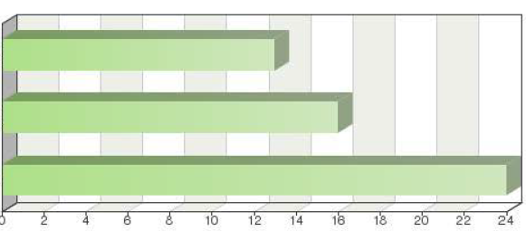
Pregunta 12:
¿La autoridad de su país/organización coopera con otros miembros de la UPOV para evitar que se efectúen exámenes DHE de la misma variedad por duplicado o en paralelo?

Sí, con cualquier miembro de la UPOV
Sí, con algunos miembros de la UPOV
No

Tabla de frecuencias
Opciones | Frecuencia absoluta | Frecuencia relativa | Frecuencia relativa  ajustada
Sí, con cualquier miembro de la UPOV | 13 | 23,21% | 24,53%
Sí, con algunos miembros de la UPOV | 16 | 28,57% | 30,19%
No | 24 | 42,86% | 45,28%
Suma | 53 | 94,64% | 100%
Sin respuesta | 3 | 5,36% | -
Respondieron en total: 53

Comentarios

La cooperación debe ser abierta y diversificada. Ahorra tiempo y mejora la eficiencia.
No organizamos ni cooperamos con otros miembros propiamente, simplemente nuestra legislación permite que podamos utilizar el examen de DHE que está disponible (realizado por el obtentor, una institución o autoridad competente), o incluso esperar la culminación de aquellos exámenes que están en curso (realizado por el obtentor, una institución o autoridad competente). No obligamos al solicitante a realizar nuevamente su examen de DHE en nuestro país, a menos que el mismo solicitante lo requiera.
No sé si lo correcto es contestar afirmativamente. No disponemos de un tipo de acuerdo formal que establezca que, por ejemplo, nosotros realizamos los exámenes DHE de la especie X para otro miembro y ellos realizan el examen DHE de la especie Y para nosotros. En el Brasil, los resultados de los exámenes DHE son responsabilidad de los obtentores. Para la mayoría de las especies (principalmente especies ornamentales, especies frutales y hortalizas), ellos deciden si desean realizar sus propios exámenes o si prefieren que nosotros solicitemos a otra autoridad que lo lleve a cabo. En estos casos, tenemos acuerdos meramente informales (para comprar informes existentes y pedir a determinadas autoridades que realicen exámenes DHE en nuestro nombre). Solo tenemos un acuerdo formal con el Japón, pero es para intercambiar informes DHE existentes.
Tratamos de examinar con los resultados de nuestros propios exámenes DHE, porque tenemos directrices de examen nacionales, que difieren de las directrices de examen de la UPOV.
Cooperamos con la OCVV y con los Estados miembros de la UE para evitar la duplicación.
El Canadá ofrece las siguientes opciones al solicitante (para los cultivos ornamentales y hortícolas): 1) realizar los exámenes DHE en el Canadá o 2) emplear los exámenes DHE de otro miembro de la UPOV (con estipulaciones). Sin embargo, es posible que muchos solicitantes deseen que se realice el examen DHE en el Canadá (esto es, que se observe el fenotipo en las condiciones de crecimiento nacionales) aun cuando se disponga del informe de otro miembro de la UPOV.
En el caso de que otra autoridad ya haya iniciado el examen DHE, esperamos hasta que lo finalice y aceptamos los resultados o el informe DHE expedido por esa autoridad.
Estamos dispuestos a hacerlo, aunque nunca se ha presentado la ocasión.
Hasta ahora no hemos tenido ningún caso.
Si sabemos que otro estado miembro está examinando una variedad, le pedimos que se encargue del informe DHE.
Existen acuerdos informales en ciertos casos concretos.
En el contexto de la OCVV.
En cierta medida, según la especie. En el caso de determinados cultivos frutales, es posible reducir la duración de los exámenes nacionales mediante un informe de examen como examen complementario.
La cooperación se efectúa si nos la solicitan.
En la red de oficinas de examen facultadas (algunas veces con una excepción como la expuesta en el artículo 27 (véase supra)), la OCVV encarga informes DHE existentes a fin de evitar que se realicen por duplicado.
En el ámbito de la OCVV y su sistema de acreditación de oficinas de examen para especies vegetales.

Pregunta 13:
Si la autoridad de su país/organización coopera con otros miembros de la UPOV para evitar que se efectúen exámenes DHE de la misma variedad por duplicado o en paralelo, ¿las directrices de examen de la UPOV deben servir de base para el examen DHE?
Sí
No
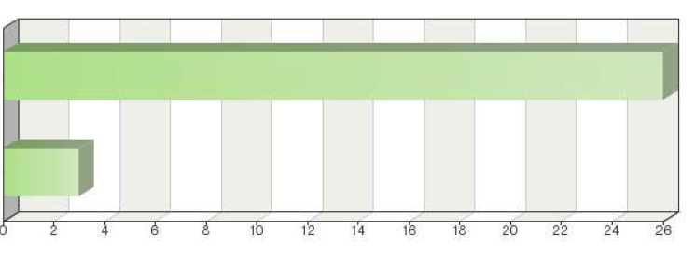

Tabla de frecuencias

Opciones | Frecuencia absoluta | Frecuencia relativa | Frecuencia relativa ajustada
Sí | 26 | 46,43% | 89,6%
No | 3 | 5,36% | 10,34%
Suma | 29 | 51,79% | 100%
Sin respuesta | 27 | 48,21%
Respondieron en total: 29

Comentarios

Por lo general, se cumple este requisito.
Un examen basado en estos principios debe dar resultados satisfactorios.
Pero también el sistema de acreditación de la OCVV.
Si nuestras directrices nacionales se basan en la UPOV. Posdata: ténganse en cuenta las consideraciones sobre la pregunta 12
O las directrices de la OCVV.
El requisito normal es que se cumplan los protocolos de la OCVV, que siguen muy estrechamente las directrices de examen de la UPOV.
Cuando no existe una directriz de examen de la UPOV, aceptamos la directriz de examen o el protocolo nacional acordado.
En general, sí.
Si no se dispone de protocolos de la OCVV.
Véase supra. [El examen] debe basarse en el protocolo técnico de la OCVV; si no está disponible para la especie, puede basarse en el protocolo técnico de la UPOV y, en ausencia de ambos, puede basarse en protocolos nacionales.
Se emplean preferentemente las directrices de la OCVV, basadas en las de la UPOV. En caso de no existir directrices de la OCVV se emplean las de la UPOV.

Pregunta 14:
Conforme a su experiencia, ¿resulta fácil organizar la cooperación en materia de examen DHE con otros miembros de la UPOV?

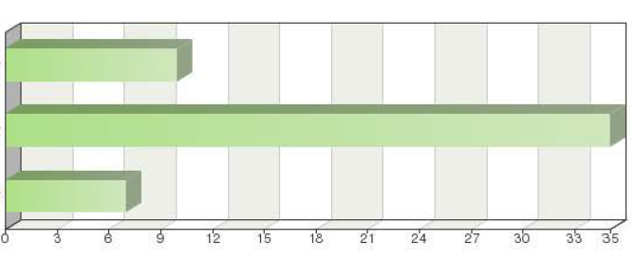
Nada fácil
Bastante fácil
Muy fácil

Tabla de frecuencias

Opciones | Frecuencia absoluta | Frecuencia relativa | Frecuencia relativa  ajustada
Nada fácil | 10 | 17,86% |  | 19,23%
Bastante fácil | 35 | 62,5% |  | 67,31%
Muy fácil | 7 | 12,5% |  | 13,46%
Suma | 52 | 92,86% |  | 100%
Sin respuesta | 4 | 7,14% |  | -
Respondieron en total: 52

Comentarios

Muy fácil.
Desde el punto de vista administrativo es relativamente fácil. Desde el punto de vista técnico, no es nada fácil (zonas geográficas, interacción con el medio ambiente, colecciones de referencia diferentes entre los miembros, etc.).
En la mayoría de los casos es bastante fácil. Depende del país.
Todavía el MOA [Ministerio de Agricultura] de China no ha aceptado ningún informe DHE de otros miembros de la UPOV.
Muy fácil dentro de la UE, pero el planteamiento y los reglamentos de protección de las obtenciones vegetales de la UE dificultan la cooperación fuera de sus fronteras.
Hemos tenido todo tipo de experiencias, desde aquellas en las que ha sido muy fácil hasta aquellas en las que ha sido muy difícil o imposible (por ejemplo, no se siguen las directrices de examen de la UPOV ni protocolos de examen).
La cooperación en el examen DHE basada en acuerdos bilaterales.
Creo que hay desconocimiento de algunos miembros y otros nos vemos limitados a acceder a la cooperación por la interpretación que algunos abogados le dan a la legislación nacional.
Depende poco de las instituciones concretas que cooperan y más de la legislación nacional en materia de negociación de cualquier tipo de acuerdo o cooperación formal con una institución extranjera.
Es bastante fácil cooperar con otros miembros de la UPOV cuando se demuestra que alcanzan ciertos niveles de calidad en el examen DHE.
Restricciones fitosanitarias.
Algunas autoridades tienen requisitos que van más allá de la disposición básica para el intercambio de informes en el Convenio y desde un punto de vista nacional son difíciles de comprender.
Dependiendo la especie que se solicite.
Si es necesario, podemos organizar la cooperación.
Es fácil organizarla con algunos miembros, pero no lo es tanto con otros.
Los requisitos que debe cumplir la oficina encargada del examen facilitan la cooperación. Aparte de eso, la cooperación con países que se encuentran fuera de la UE exige más trabajo.

Pregunta 15:
¿Cuál(es) es (son) la(s) causa(s) principal(es) de la dificultad para organizar la cooperación en materia de examen DHE con otros miembros de la UPOV?
(puede seleccionar más de una)

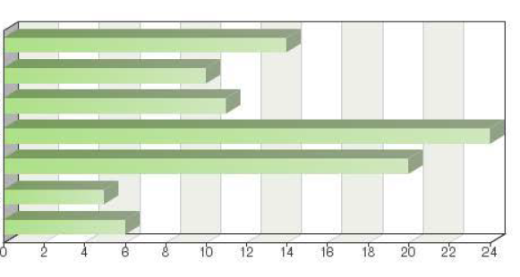
Determinar la persona de contacto correcta
Las dificultades con el idioma
El conocimiento de las posibilidades de cooperación
Los trámites legales o administrativos
Las cuestiones técnicas
No es una política aceptada
Otras (sírvase especificar)

Tabla de frecuencias

Opciones | Frecuencia absoluta | Frecuencia relativa  por opción | Frecuencia relativa | Frecuencia relativa  ajustada
Determinar la persona de contacto correcta | 14 | 15,56% | 25% | 31,82%
Las dificultades con el idioma | 10 | 11,11% | 17,86% | 22,73%
El conocimiento de las posibilidades de cooperación | 11 | 12,22% | 19,64% | 25,00%
Los trámites legales o administrativos | 24 | 26,67% | 42,86% | 54,55%
Las cuestiones técnicas | 20 | 22,22% | 35,71% | 45,45%
No es una política aceptada | 5 | 5,56% | 8,93% | 11,36%
Otras (sírvase especificar) | 6 | 6,67% | 10,71% | 13,64%
Suma | 90 | 100% | - | -
Sin respuesta | 12 | - | 21,43% | -
Respondieron en total: 44

Otra

Otro acuerdo administrativo
Que no se permite al obtentor pagar directamente a la autoridad
Los ensayos comparativos

Comentarios

No tenemos claridad en algunos aspectos del procedimientos de cada oficina a la que solicitamos los resultados de examen, por ejemplo: - No sabemos cuál es el plazo que tienen para tramitar nuestra solicitud, desde que mandamos (vía email) el formato UPOV de requerimiento de examen, tanto para emitir la orden de pago de la tasa (en los casos que es requerido), como para emitir el Informe final de Examen DHE cuando este pago ya se ha realizado. - No sabemos cuál es el plazo que tiene la persona o institución encargada de realizar el pago, desde que recibe la orden de pago, y tampoco sabemos el momento en que se le ha notificado. - En contadas ocasiones hemos tenido dificultad para tener respuesta de alguna oficina, ante alguna consulta realizada, a pesar de utilizar el contacto que aparece en la página de la UPOV, tal vez sería necesario elaborar un directorio de personas de contacto de cada oficina, solo en materia de cooperación de examen DHE.
Los requisitos de certificados fitosanitarios de las plantas de multiplicación vegetativa.
Nos suele preocupar la diferencia en la expresión de los caracteres observados en otras zonas. En especial, la expresión del color pueden verse afectada por el clima o el lugar.
Hay un argumento muy interesante en contra de acordar la cooperación en el examen DHE con algunos miembros europeos de la UPOV: para llevar a cabo el examen de la distinción se necesita la colección europea completa de variedades notoriamente conocidas, etc.
En algunos países no conocen las alternativas de cooperación, sobretodo aquellos que no participan de las reuniones de UPOV, otros tenemos problemas con la interpretación de nuestra legislación. En algunos países tienen una alta rotación de personas a cargo de las oficinas.
Antes se realizaban ensayos comparativos; sin embargo, ya no se realizan. Este hecho se considera una deficiencia.
El Convenio proporciona el fundamento para el intercambio de informes y puede ser frustrante que las autoridades añadan otros requisitos, como otros acuerdos de cooperación.
Es necesario saber si el miembro de la UPOV puede tener cooperación con otros miembros y la experiencia en la especie.
Hasta ahora no necesitamos ningún requisito técnico.
“No es una política aceptada” a no ser que se cumplan los requisitos del artículo 27.

Pregunta 16:
En lo que respecta a la autoridad de su país/organización, ¿es exhaustiva y exacta la información sobre cooperación en materia de examen DHE que figura en la base de datos GENIE?

a) taxones de los cuales la autoridad se ofrece a efectuar exámenes DHE en nombre de otras autoridades

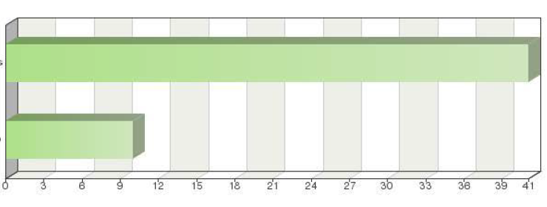
Sí
No

Tabla de frecuencias
Opciones | Frecuencia absoluta | Frecuencia relativa | Frecuencia relativa  ajustada
Sí | 41 | 73,21% | 80,39%
No | 10 | 17,86% | 19,61%
Suma | 51 | 91,07% | 100%
Sin respuesta | 5 | 8,93% | -
Respondieron en total: 51

Comentarios

Sí y no: la información no es muy clara. También sería útil poder extraer la dirección de la autoridad competente y que se pudiera ver el plazo (fecha) de solicitud de la variedad en cuestión.
Sí, se actualizará sistemáticamente.
Sí, pero el Canadá todavía no ha ofrecido ni ningún otro miembro de la UPOV ha solicitado que realicemos exámenes DHE en su nombre. Puede ser una posibilidad en el futuro, si hubiese una demanda suficiente.
No teníamos experiencia en realizar el examen DHE en nombre de otras autoridades; en cambio, ofrecemos algunos informes a otros países.
Los taxones [para los que se ofrece realizar] el examen DHE no son muchos.
No hemos podido enviar toda la información.
No se aplica. Todas las especies que Finlandia ha tenido que examinar se han examinado en Europa y la OCVV pone a disposición la información sobre las oficinas de examen.
Sudáfrica no lleva a cabo exámenes DHE en nombre de otras autoridades (en la base de datos GENIE se indica lo contrario).

Pregunta 17:
b) taxones de los cuales otras autoridades efectúan el examen DHE en nombre de la autoridad
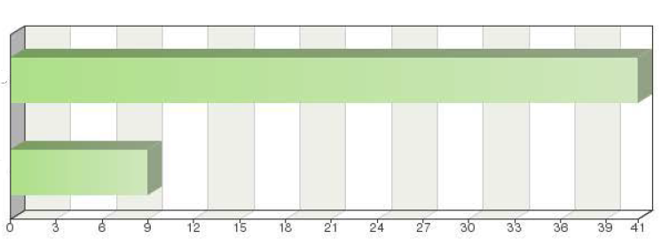
Sí
No

Tabla de frecuencias
Opciones | Frecuencia absoluta | Frecuencia relativa | Frecuencia relativa  ajustada
Sí | 41 | 73,21% | 82%
No | 9 | 16,07% | 18%
Suma | 50 | 89,29% | 100%
Sin respuesta | 6 | 10,71% | -
Respondieron en total: 50

Comentarios

Sí y no: la información no es muy clara. También sería útil poder extraer la dirección de la autoridad competente y que se pudiera ver el plazo (fecha) de solicitud de la variedad en cuestión.
Sí, se actualizará sistemáticamente.
Sí, pero no se aplica realmente en nuestra situación. El Canadá siempre ofrece las siguientes opciones al solicitante u obtentor: a) realizar el examen DHE en el ámbito nacional o, en el caso de los cultivos ornamentales u hortícolas, b) usar un informe DHE de otro miembro de la UPOV. Como es evidente, en los casos en que una variedad no esté adaptada a las condiciones agroclimáticas de crecimiento del Canadá, el solicitante tendrá que utilizar un informe DHE existente de otro miembro de la UPOV.
Suecia colabora con la OCVV.
No se aplica. Todas las especies que Finlandia ha tenido que examinar se han examinado en Europa y la OCVV pone a disposición la información sobre las oficinas de examen.
No hay otras autoridades que lleven a cabo exámenes DHE en nombre de Sudáfrica (en la base de datos GENIE se indica lo contrario).

Pregunta 18:
c) taxones de los cuales la autoridad suministra informes DHE existentes a otras autoridades

Sí
No
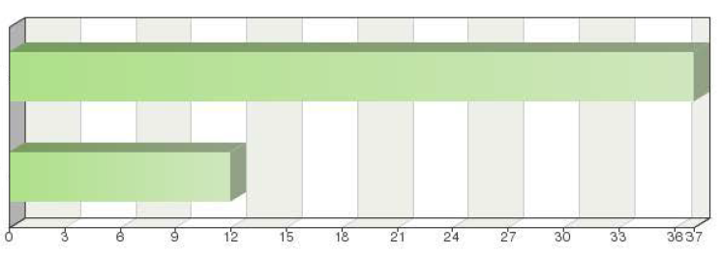

Tabla de frecuencias

Opciones | Frecuencia absoluta | Frecuencia relativa | Frecuencia relativa  ajustada
Sí | 37 | 66,07% | 75,51%
No | 12 | 21,43% | 24,49%
Suma | 49 | 87,5% | 100%
Sin respuesta | 7 | 12,5% | -
Respondieron en total: 49

Comentarios

Sí y no: la información no es muy clara. También sería útil poder extraer la dirección de la autoridad competente y que se pudiera ver el plazo (fecha) de solicitud de la variedad en cuestión.
Sí, se actualizará sistemáticamente.
Phalaris arundinacea debe eliminarse de la lista.
Podemos ofrecer informes DHE para la especie soja.
Es improbable que esté actualizado en lo que se refiere a especies que ya no se examinan en el Reino Unido.
Se realizan además de los detallados en la base Genie, tenemos la capacidad para efectuar los exámenes DHE de los siguientes especies: Trigo, Cebada, Colza, Avena, Dactylis, Bromus catharticus, Trébol rojo, Trébol blanco, Alfalfa, Lotus, Moha, Sudangras, Arroz, Soja, Papa, Frutilla, Boniato y Achicoria.
Suecia colabora con la OCVV.
Sudáfrica ofrece proporcionar los informes DHE existentes a otras autoridades para todos los taxones que examina (en GENIE se indican determinados taxones).
No está actualizado. La oficina proporciona los informes DHE existentes a las siguientes autoridades: AT, BE, BIH, BG, HR, IR, MOL, CZ, RO, RS, HU, SK, SI, TR, RU y UA.

Pregunta 19:
d) taxones de los cuales la autoridad utiliza informes DHE existentes de otras autoridades

Sí
No
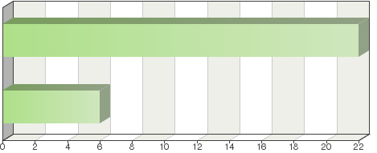

Tabla de frecuencias
Opciones | Frecuencia absoluta | Frecuencia relativa | Frecuencia relativa  ajustada
Sí | 37 | 66,07% | 77,08%
No | 11 | 19,64% | 22,92%
Suma | 48 | 85,71% | 100%
Sin respuesta | 8 | 14,29% | -
Respondieron en total: 48

Comentarios

Sí y no: la información no es muy clara. También sería útil poder extraer la dirección de la autoridad competente y que se pudiera ver el plazo (fecha) de solicitud de la variedad en cuestión.
Sí, se actualizará sistemáticamente.
También hemos solicitado informes DHE correspondientes a las especies: vid, manzano, peral, frutilla, frambuesa, cerezo, tangor, naranjo, kiwi, tomate, zanahoria, melón, cebolla, sandia.
El sistema de la UE hace difícil responder. En principio, aceptaríamos cualquier informe de la OCVV, pero en raras ocasiones necesitamos hacerlo.
Es necesario introducir pequeñas modificaciones en la información que se presenta, como consecuencia de una expansión reciente de la política del Canadá en materia de DHE.
No teníamos experiencia en el empleo de informes DHE de otras autoridades.
Citrus
Suecia colabora con la OCVV.
Chrysanthemum no figura en la lista

[Fin del Anexo y del documento]

∗ Ministerio de Agricultura y la Administración Estatal de Silvicultura

